堡垒机运维员操作手册

1. 登录地址
2. 登陆地址：<https://fort.jasolar.com/>
3. 账户密码：根据分配的账号密码登录即可。
4. 操作方式

1、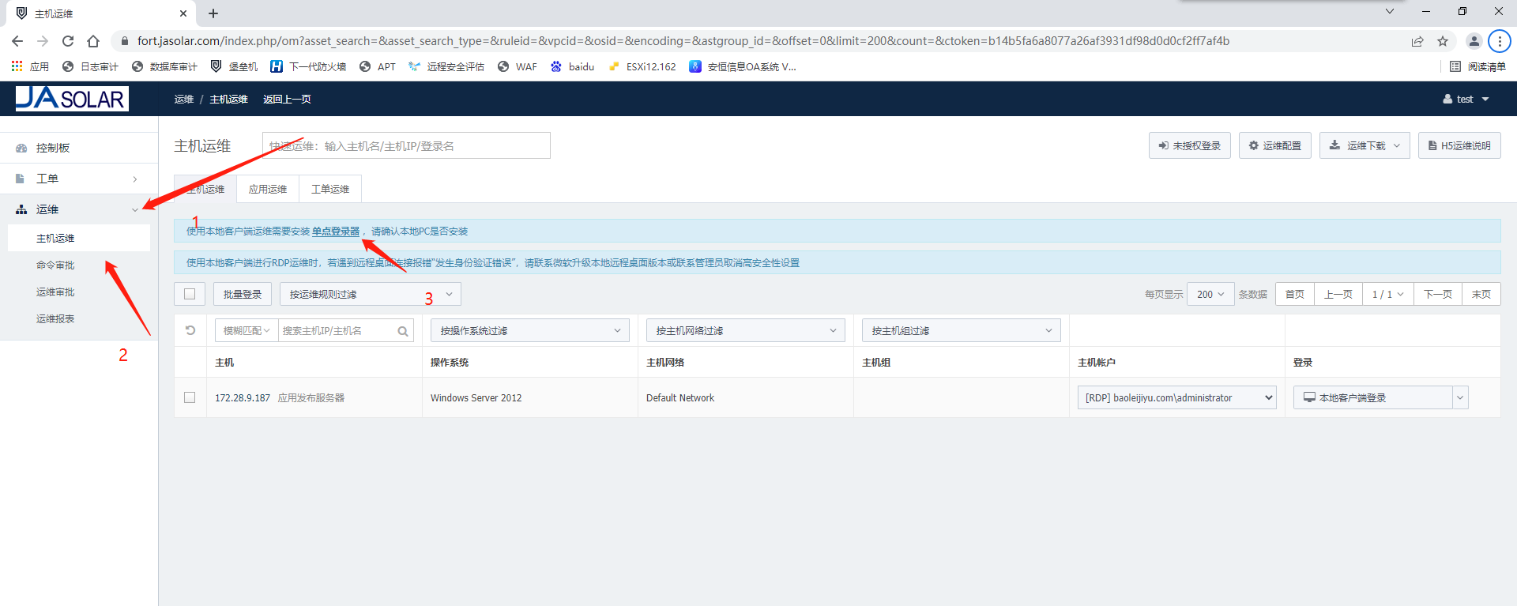下载单点登陆器。

2、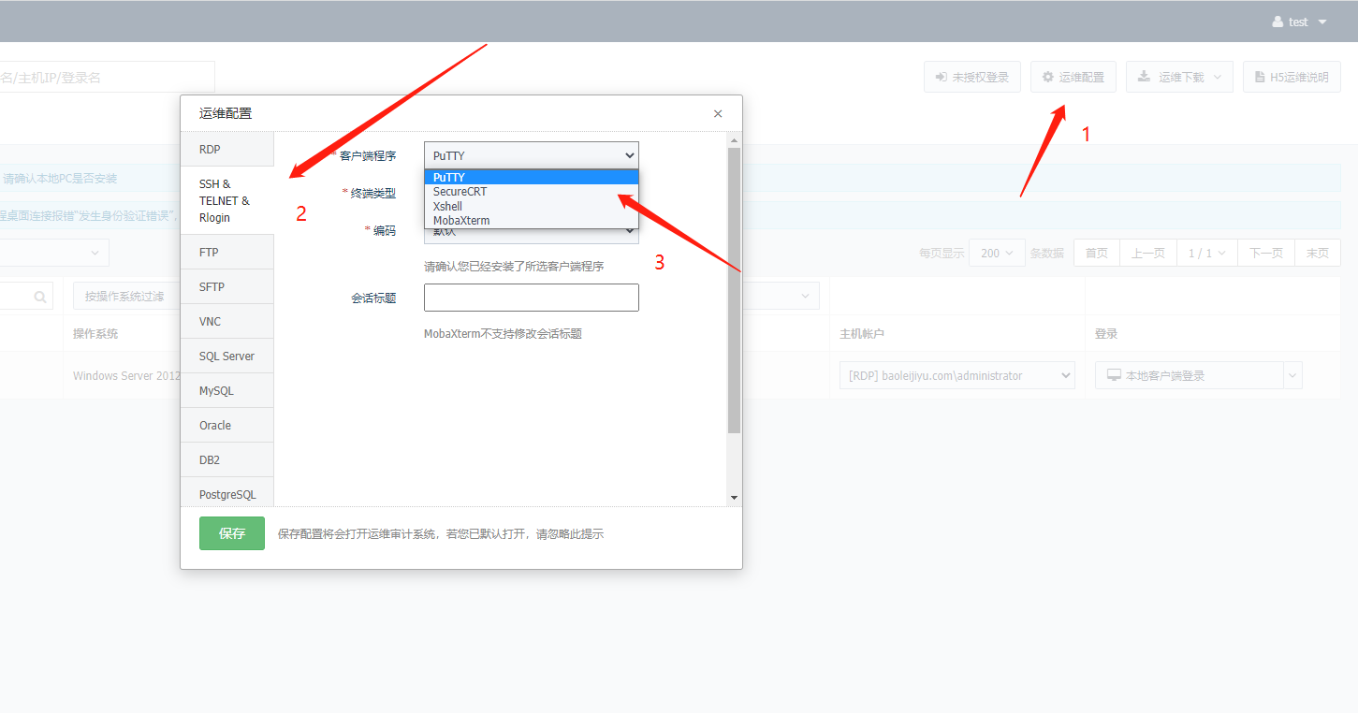根据自身习惯修改相应的运维工具，不改变现有的运维方式，区别在于运维入口。

3、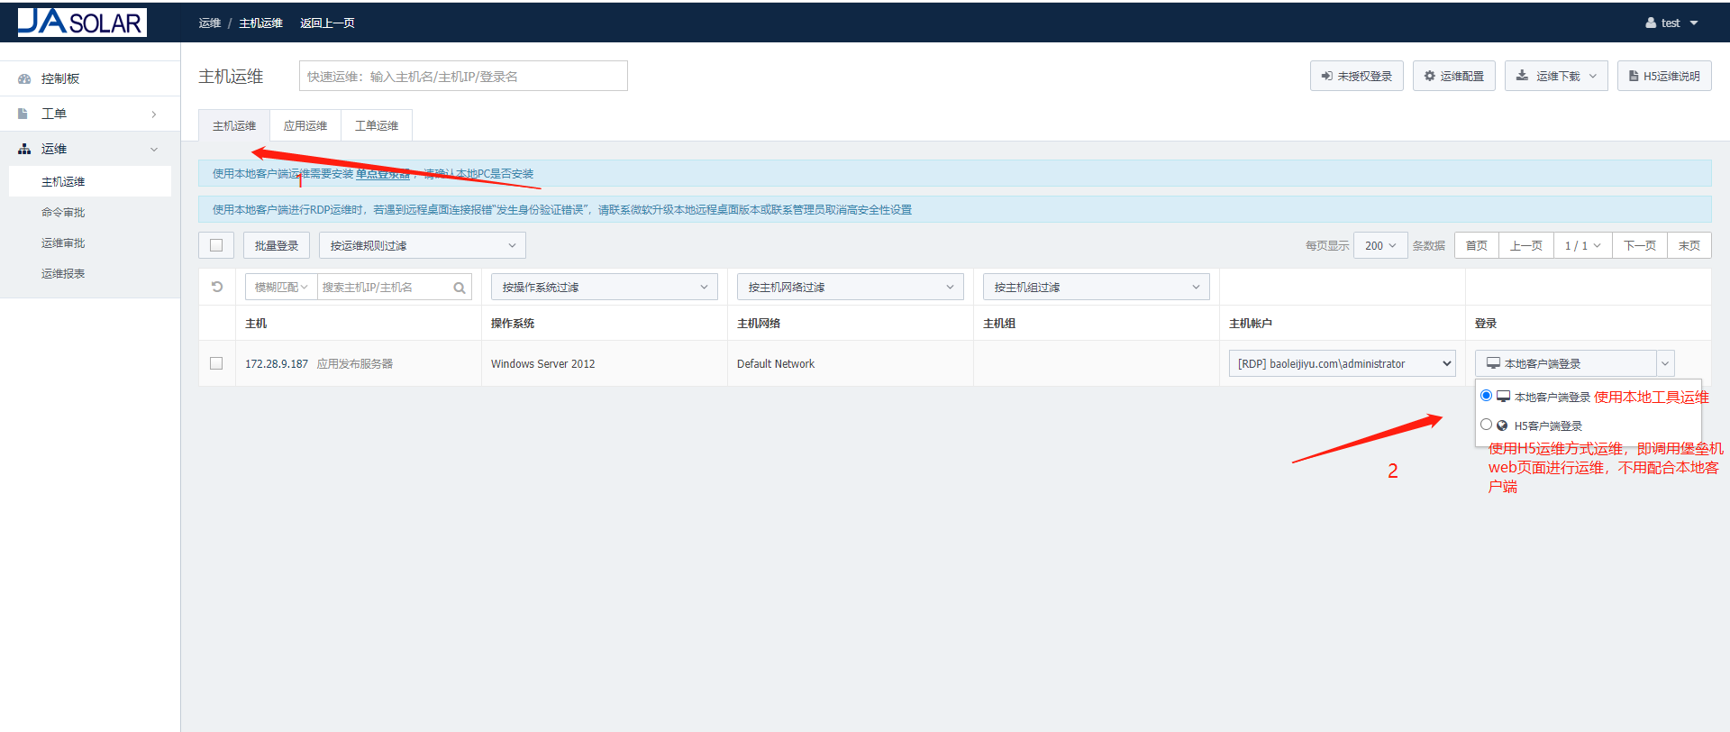

4、应用类型运维

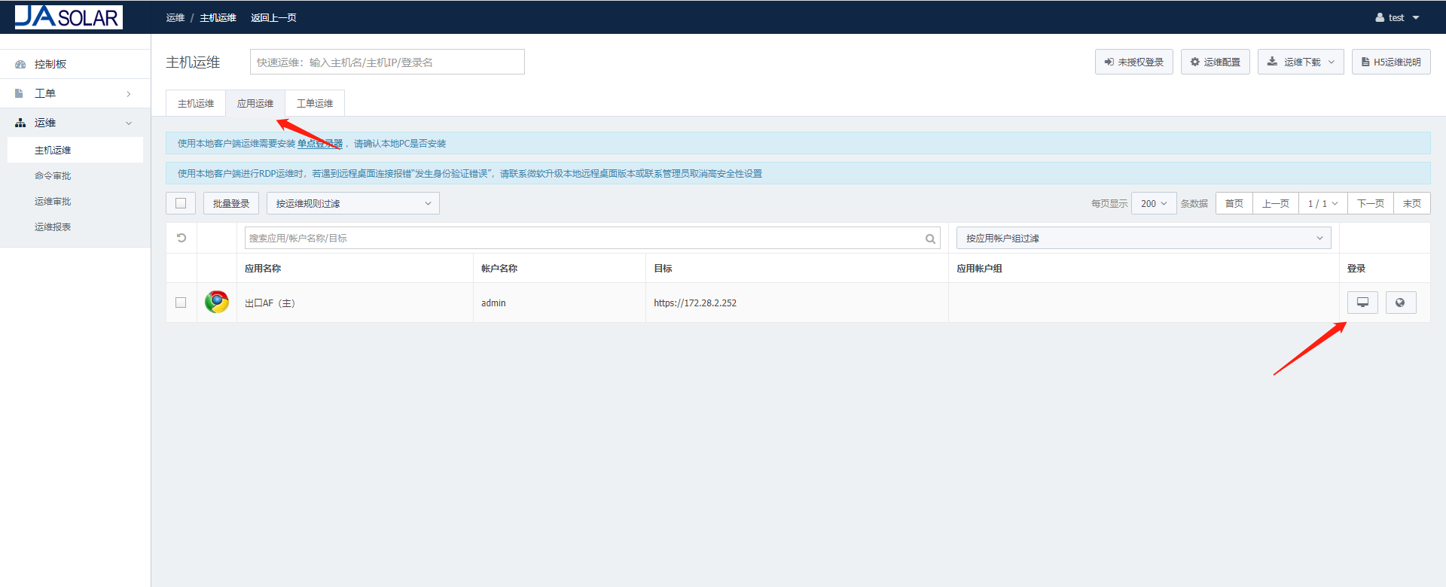

运维非堡垒机内定的协议运维，比如不包括协议内的数据库以及http、https登协议的运维方式。

1. 使用运维客户端方式运维

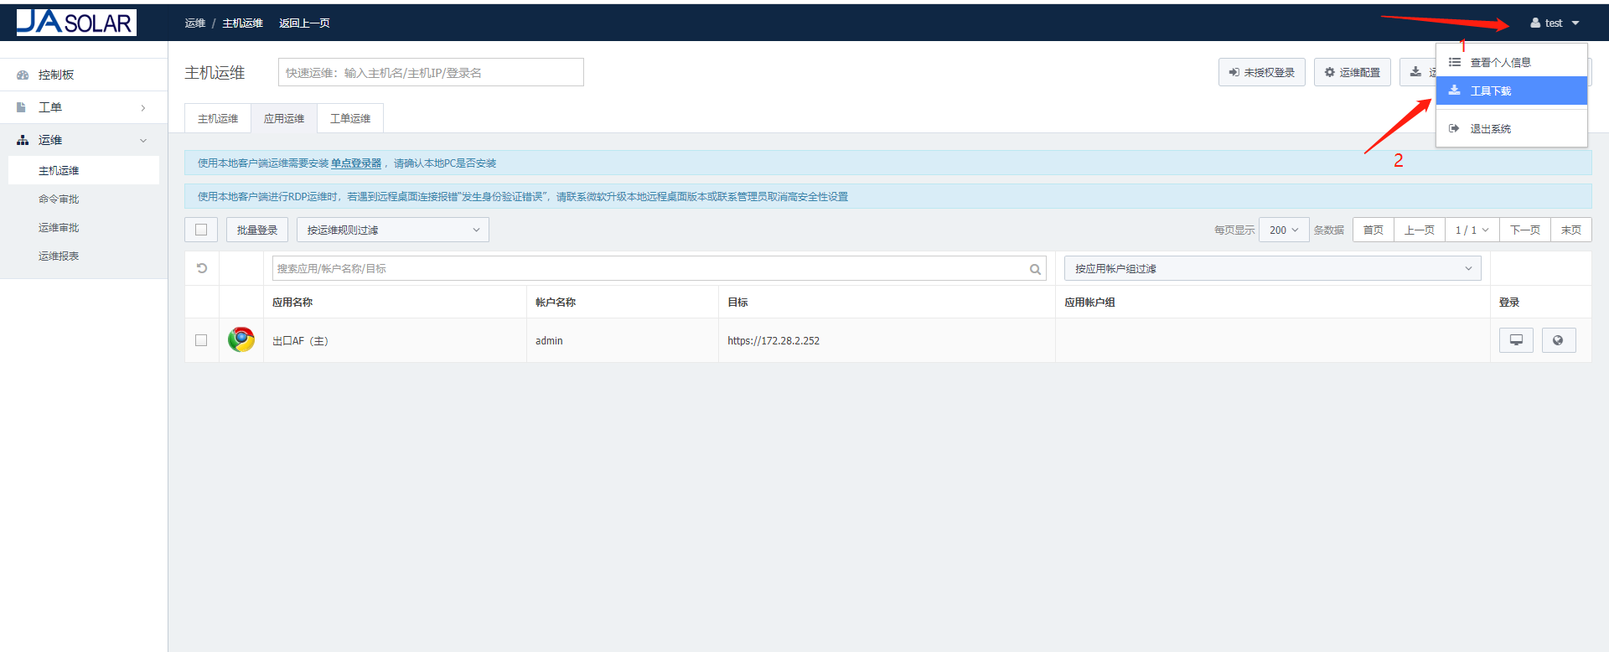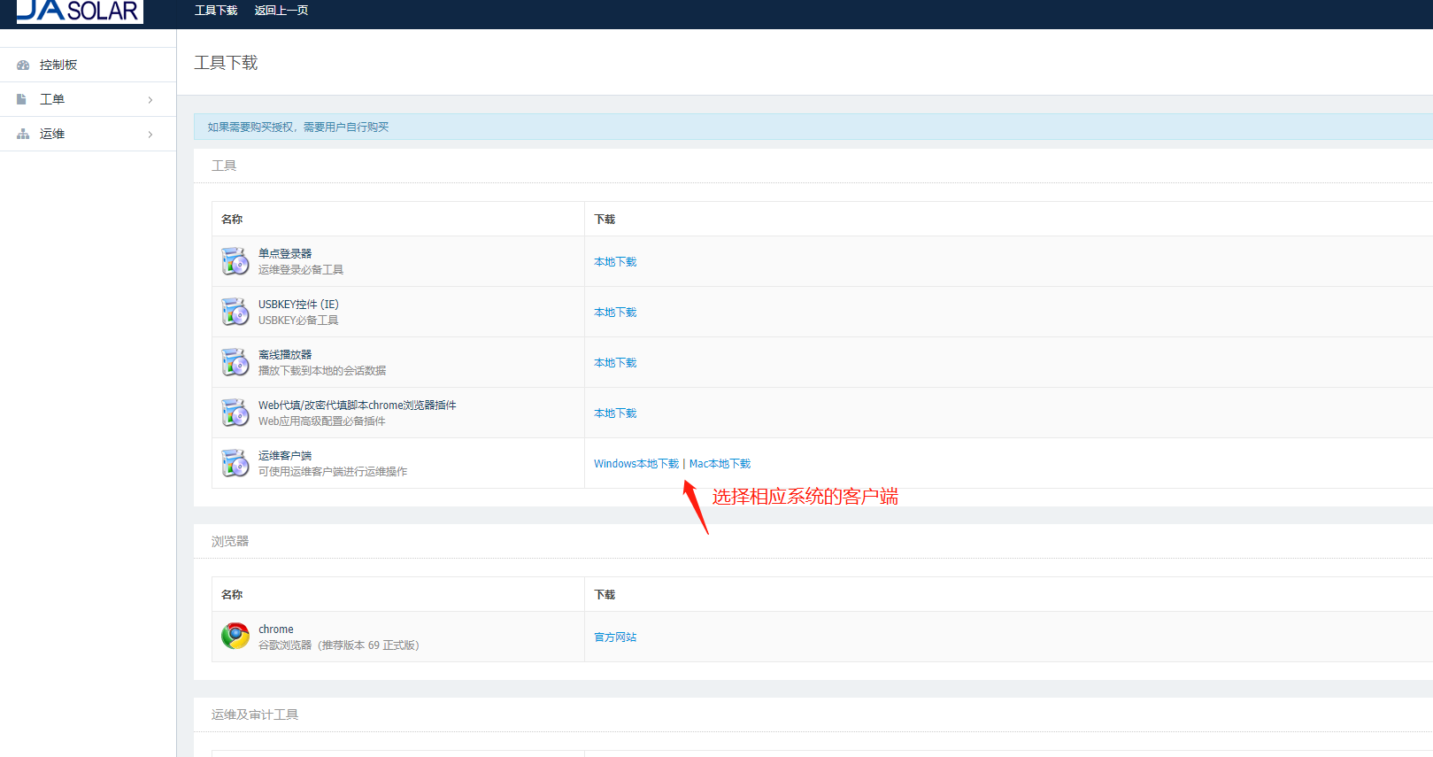

下载完成后打开app图标，进行相应配置，需要填入虚拟地址：172.28.47.20端口号为：443，账户密码为运维员账号密码。

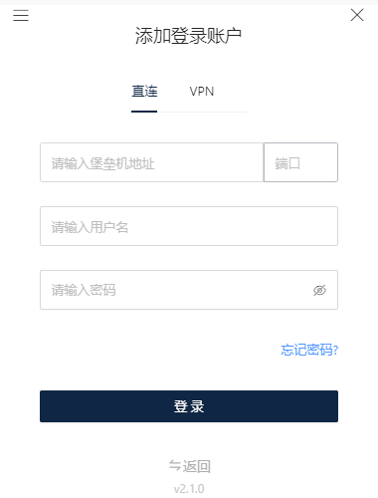

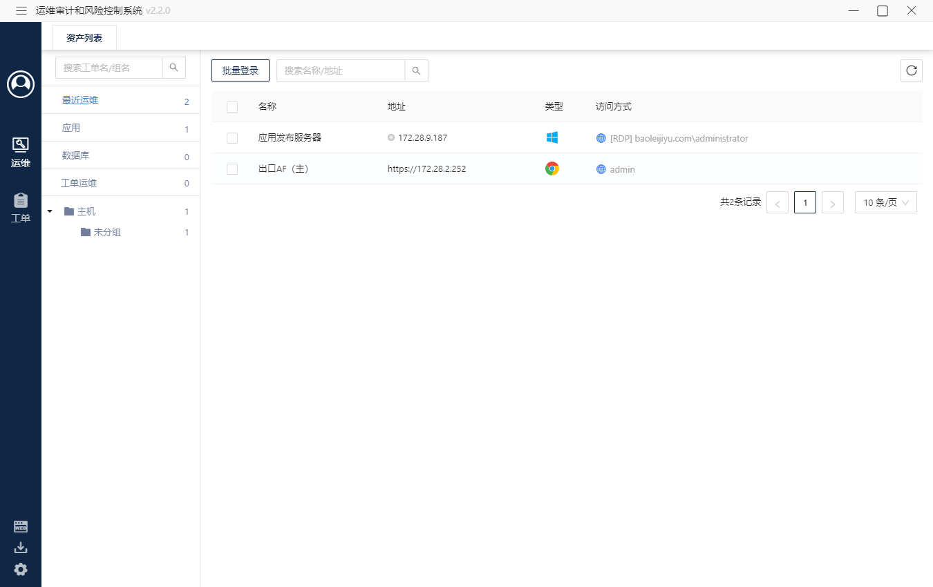进行相应运维即可